**Курнеш Иосиф Данилов (Kurnesz Jozef)**

26 декабря 1789 г – крещение (НИАБ 136-13-894, лист 8об, №64/1789-р (ориг)), (РГИА 823-2-18, лист 239,№30/1789-р (коп)).

**НИАБ 136-13-894:** Лист 8об. **Метрическая запись №64/1789-р (ориг).**

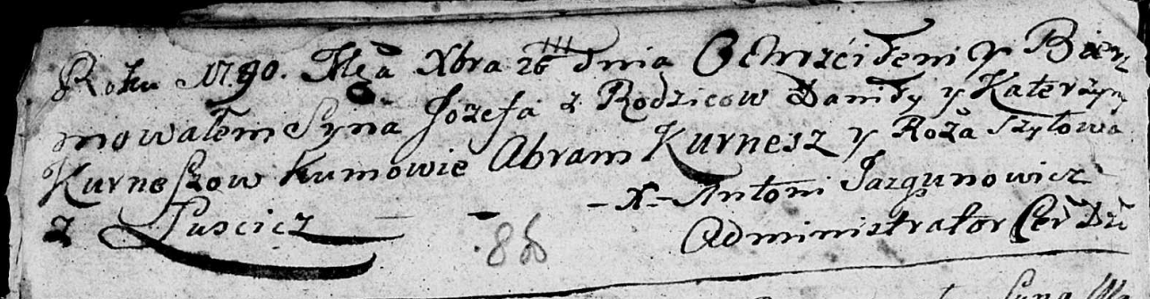

Дедиловичская Покровская церковь. 26 декабря 1789 года. Метрическая запись о крещении.

Kurnesz Jozef – сын родителей с деревни Лустичи.

Kurnesz Daniła – отец.

Kurneszowa Katerzyna – мать.

Kurnesz Abram - кум.

Szyłowa Roza - кума.

Jazgunowicz Antoni – ксёндз.

**РГИА 823-2-18:** Лист 239. **Метрическая запись №30/1789-р (коп).**

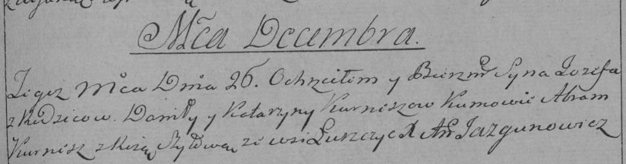

Дедиловичская Покровская церковь. 26 декабря 1789 года. Метрическая запись о крещении.

Kurnesz Jozef – сын родителей с деревни Лустичи.

Kurnesz Daniło – отец.

Kurneszowa Katarzyna – мать.

Kurnesz Abram– кум.

Szyłowa Róza- кума.

Jazgunowicz Antoni– ксёндз.